Муниципальное общеобразовательное учреждение «Троицкая средняя общеобразовательная школа»

Внеклассное мероприятие

по математике:

«МАТЕМАТИЧЕСКАЯ ВИКТОРИНА»

Провел:
Учитель математики:
Кабанова Т.С.

2011
ТЕМА:
Математическая викторина.
ФОРМА ПРОВЕДЕНИЯ:
Игра-состязание.
ЦЕЛЬ:
Целью данного мероприятия является сплочение коллектива и развитие у ребят познавательной деятельности, мышления, интереса к математике, а также проверка знаний, полученных ранее на уроках математики.
ВОЗРАСТ УЧАСТНИКОВ:
12 – 14 лет.
ОСНАЩЕНИЕ:
Карточки с заданиями, раздаточный материал; карточки с вопросами для конкурса капитанов; доска, мел – для конкурса художников; спички – для проведения математических игр.
ПОДГОТОВКА И ОСОБЕННОСТИ СЦЕНИЧЕЧСКОГО ЗАМЫСЛА:
Класс делится на две команды, каждая из которых выбирает капитана. Команды должны придумать название и девиз. За оригинальность присуждается 1 балл.
ХОД ВОСПИТАТЕЛЬНОГО ДЕЛА:
Каждая команда выбирает двух человек, которые будут художниками. В течение 10 минут художники выполняют задание:
- нарисовать человека определённой профессии (профессия выбирается жеребьёвкой) при помощи только цифр
- нарисовать животное, используя геометрические фигуры.
После выполнения этого задания команда соперников должна угадать что изображено на картинках.
В это время проходит «конкурс капитанов» задание №6. Капитаны по очереди вытягивают «занимательные вопросы» и отвечают на них. Каждый правильный ответ оценивается в 1 балл.
Во время «конкурса капитанов» остальные члены команды выполняют задания №1-№5, №7-№12. каждый правильный ответ оценивается в 1 балл, также начисляется 1 дополнительный балл, если команда выполнила задание правильно раньше команды соперников.
Подводятся итоги всех конкурсов. Затем ребятам предлагаются математические игры – задание № 13. Участвуют по одному человеку от команды.
Подведение итогов математической викторины.

ЗАДАНИЯ:
- Из 17 кусочков «рака» выложите круг и квадрат.
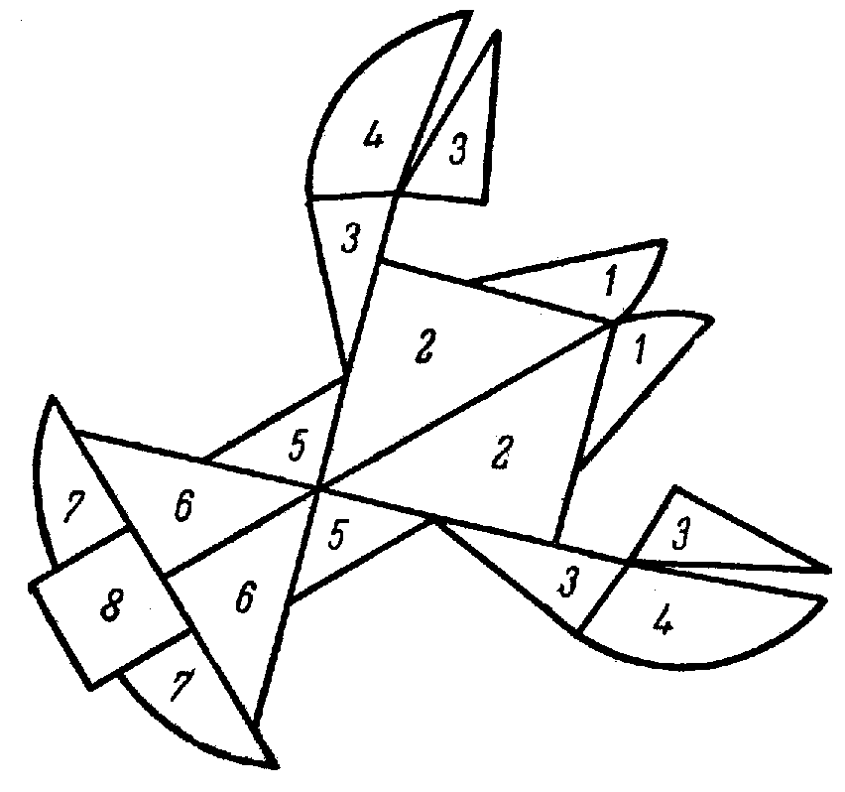
- На рисунке дан план небольшого яблоневого сада (точки – яблони). Садовник обработал все яблони подряд. Начал он с клетки, отмеченной звёздочкой, и обошёл одну за другой все клетки, как занятые яблонями, так и свободные, ни разу при этом не возвращаясь на пройденную клетку. По диагоналям он не ходил и на заштрихованных клетках не был, так как там помещались различные строения. Закончив обход, садовник оказался на той же клетке, с которой начал свой путь. Начертите путь садовника.
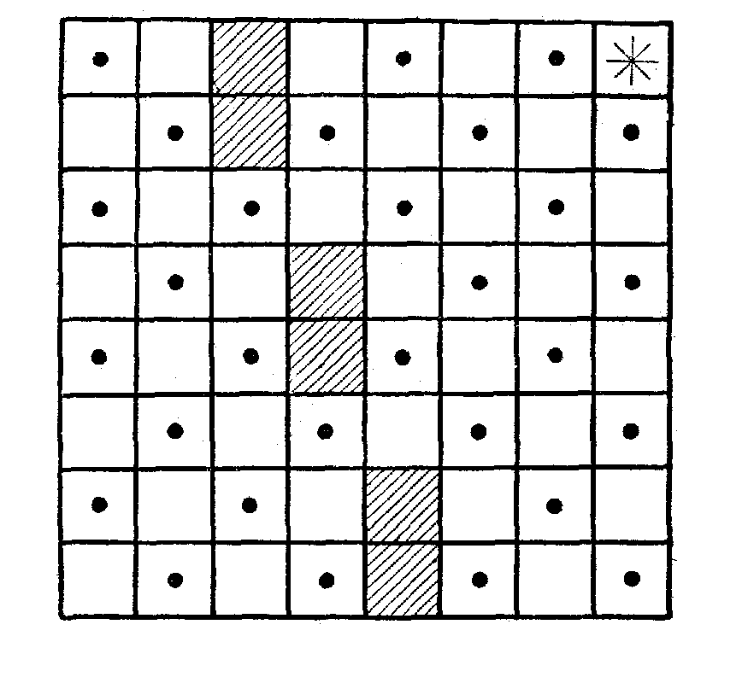
- Проведите 3 прямые линии так, чтобы отделить коз от капусты.

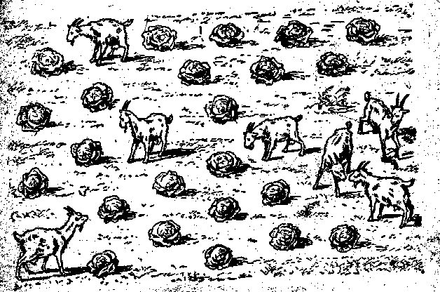

- $1\text{ 2 3 }=1$ $(1+2):3=1$
$\begin{aligned}\text{1 2 3 4 }=1 \\ \text{1 2 3 4 5 }=1 \\ \text{1 2 3 4 5 6}=1 \\ \text{1 2 3 4 5 6 7}=1 \\ \text{1 2 3 4 5 6 7 8}=1 \\ \text{1 2 3 4 5 6 7 8 9}=1\end{aligned}$ $\begin{aligned}\text{12}:3:4=1 \\ ((1+2)∗3−4):5=1 \\ (1∗2+3−4+5):6=1 \\ (((1+2)∗3−4):5+6):7=1 \\ ((1+2):3∗4+5+6−7):8=1 \\ (1∗2+3+4−5+6+7−8):9=1\end{aligned}$
не меняя порядка расположения цифр, поставьте между ними знаки арифметических действий с таким расчётом, чтобы в результате этих действий в каждом ряду получилось бы по 1. действия должны выполняться в порядке следования – слева направо, так что сложение, например, может предшествовать умножению. При записи в этом случае, как вы знаете, следует ставить скобки. Если понадобится, то две рядом стоящие цифры можете считать двузначным числом.
- Заменяя одну букву другой перейти:
- от слова ЛОТ к слову ДЫМ;
- от слова КОТ к слову СЫР;
- от слова ЛУК к слову РОК.
- Занимательные вопросы:
  - На двух руках 10 пальцев. Сколько пальцев на десяти руках? (50)
  - Яйцо вкрутую надо варить 5 минут. Сколько времени надо варить 6 яиц вкрутую? (5 минут)
  - Рыба весит 8 кг плюс половина её собственного веса. Сколько весит рыба? (16 кг)
  - Двое подошли к реке. У берега стояла лодка, которая может вместить лишь одного, но оба переправились. Как это могло случиться? (они подошли к разным берегам)
  - Тройка лошадей пробежала 30 км. Какое расстояние пробежала каждая лошадь? (30 км)
  - Врач прописал три укола. Через полчаса на укол. Через сколько часов будут сделаны все уколы? (через 1 час)
  - Два отца и два сына купили три апельсина. Каждому из них досталось по апельсину. Как это могло случиться? (дед – отец – сын)
  - В семье 7 братьев, у каждого по одной сестре. Сколько детей в семье? (8 детей)
  - Палку распилили на 12 частей. Сколько сделали распилов? (11)
  - Птицелов поймал в клетку 5 синиц, по дороге встретил 5 учениц. Каждой подарил по синице, в клетке осталась одна птица. Как это могло случиться? (последнюю синицу отдал вместе с клеткой)
  - Профессор ложится спать в восемь часов вечера. Будильник заводит на девять. Сколько спит профессор? (один час)
  - В полдень из Москвы в Тулу выходит автобус с пассажирами. Часом позже из Тулы в Москву выезжает велосипедист и едет по тому же шоссе, но, конечно, значительно медленнее, чем автобус. Когда пассажиры автобуса и велосипедист встретятся, то кто из них будет дальше от Москвы? (одинаково)
  - Какой знак надо поставить между написанными рядом цифрами 2 и 3, чтобы получилось число, большее двух, но меньшее трёх? (запятую)
  - Мама очень вкусно поджаривает ломтики хлеба, пользуясь специальной маленькой сковородкой. Поджарив одну сторону каждого ломтика, она переворачивает его на другую сторону. Поджаривание каждой стороны ломтика длится 30 секунд, причём на сковородке умещается рядом только два ломтика. Сообразите, каким образом при этих условиях мама поджаривает обе стороны трёх ломтиков только за 1,5 минуты, а не за 2?
  - Если в 12 часов ночи идёт дождь, то можно ли ожидать, что через 72 часа будет солнечная погода? (нет, солнце ночью не светит)
  - На одну чашку весов положен брусок мыла, на другую $\frac{3}{4}$ такого же бруска и ещё $\frac{3}{4}$кг. Весы в равновесии. Сколько весит брусок? (3 кг)
  - Лифт поднимается с первого этажа на третий за 6 секунд. За сколько секунд он поднимается с первого этажа на пятый? (12 секунд)
  - Куб со стороной 1 м распилили на кубики со стороной 1 см. полученные кубики выложили в ряд. Чему равна длина ряда? (10 км)
  - Имеется 9 монет одинакового достоинства. Известно, что 8 из них имеют одинаковый вес, а одна – фальшивая – немного легче остальных. Требуется при помощи двух взвешиваний на чашечных весах без гирь выделить фальшивую монету.
  - Имеется 8 монет одинакового достоинства. Известно, что 7 из них имеют одинаковый вес, а одна – фальшивая – немного легче остальных. Требуется при помощи двух взвешиваний на чашечных весах без гирь выделить фальшивую монету.
- Кот Мурлыка сладко спит, а во сне видит себя окружённым тринадцатью мышами. Двенадцать мышей серых, а одна – белая. И слышит кот, говорит кто-то знакомым голосом:»Мурлыка, ты должен съедать каждую тринадцатую мышку, считая их по кругу всё время в одном направлении, с таким расчётом, чтобы последней была съедена белая мышь». Но с какой мышки начать, чтобы правильно решить задачу? (отсчитываем по ходу часовой стрелки шестую мышь, с неё и начинаем отсчёт)
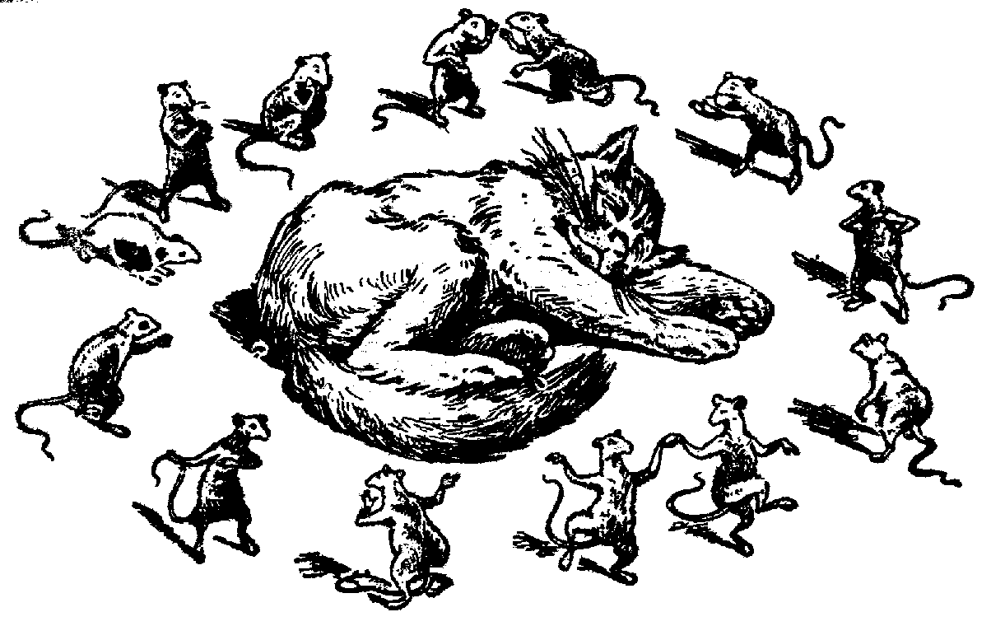
- Арифметические действия зашифрованы: цифры заменены буквами и звёздочками. Одинаковыми буквами заменены одинаковые цифры, а разными буквами неодинаковые цифры; звёздочки же поставлены взамен всяких цифр как одинаковых, так и неодинаковых. Каждый ребус может быть расшифрован путём точных и последовательных рассуждений. Восстановите цифры вместо букв и звёздочек.
$\begin{aligned} \begin{matrix} & 7 & 6\end{matrix} \\ × \begin{matrix} & \end{matrix} \\ \overline{\begin{matrix}1 & 8 & & \end{matrix}} \\ \begin{matrix} & & & \end{matrix} \\ \overline{\begin{matrix} & & 9 & 2 & 0\end{matrix}} \end{aligned}$ $\begin{aligned} \begin{matrix}2 & & 9\end{matrix} \\ × \begin{matrix} & \end{matrix} \\ \overline{\begin{matrix} & 5 & \end{matrix}} \\ \begin{matrix} & & & \end{matrix} \\ \overline{\begin{matrix} & & & 0 & 6\end{matrix}} \end{aligned}$
$\begin{aligned}\begin{matrix}М & У & Х & А|\frac{\begin{matrix}Х & А\end{matrix}}{\begin{matrix}У & Х & А\end{matrix}}\end{matrix} \\ \underline{\begin{matrix}Х & А\end{matrix}} \\ \begin{matrix}К & Х\end{matrix} \\ \underline{\begin{matrix}А & Р\end{matrix}} \\ \begin{matrix}У & Х & А\end{matrix} \\ \underline{\begin{matrix}У & Х & А\end{matrix}} \\ \text{ 0} \\ \end{aligned}$ $\begin{aligned}\text{**********}|\frac{?}{\text{*****}8\text{**}} \\ \underline{\text{***}} \\ \text{ ** *} \\ \underline{\text{***}} \\ \text{ * **} \\ \underline{\text{***}} \\ \text{ * * } \\ \underline{\text{**}} \\ \text{ ***} \\ \underline{\text{***}} \\ \text{ 0 }\end{aligned}$
(376*45=16920) (239*54=12806) (3125:25=125) (1091889708:12=90990809)
- Пользуясь только сложением, запишите число 28 при помощи пяти двоек, а число 1000 при помощи восьми восьмёрок. (22+2+2+2=28; 888+88+8+8+8=1000)
- При помощи любых арифметических действий составьте число 100 либо из пяти единиц, либо из пяти пятёрок. (100=111-11=5*5*5-5*5=(5+5+5+5)*5)
- К чаю был куплен торт. По трём прямым линиям его разрезали на 7 частей. На каждой части при этом оказалось по одной розочке. Как разрезали торт?
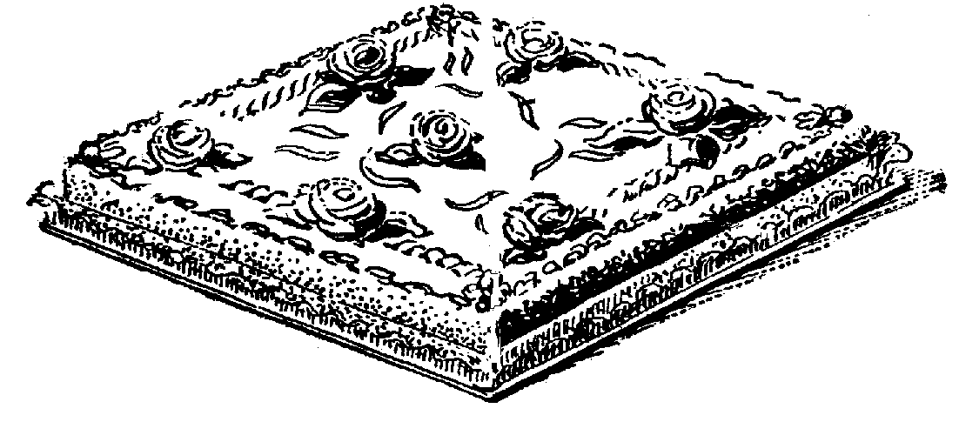
- «Пропорции». Нужно решить пропорцию( найти недостающие в ней члены), а для этого понять, каковы отношения между её членами.
Например, $\frac{\text{Птица}}{\text{Рыба}}=\frac{\text{Самолёт}}{?}$. Слева члены пропорции природные, справа – сделанные человеком; вверху летают, внизу плавают. Ответ: подводная лодка (корабль не подходит – решение должно плавать под водой).
$\frac{\text{Листья}}{\text{Зима}}=\frac{\text{Лето}}{?}$ Ответ: снег (то, чего не бывает летом).
«Пропорции»:
- $\frac{\text{Рысь}}{\text{Кошка}}=\frac{?}{\text{Собака}}$ 2. $\frac{\text{Доска}}{\text{Аксод}}=\frac{\text{Парта}}{?}$
3. $\frac{\text{Казак}}{\text{Казак}}=\frac{\text{Арап}}{?}$ 4. $\frac{\text{Музыка}}{\text{Ноты}}=\frac{\text{Речь}}{?}$
5. $\frac{\text{Пол}}{\text{Потолок}}=\frac{\text{Стена}}{?}$ 6. $\frac{\text{Тигр}}{4}=\frac{?}{8}$
7. $\frac{\text{Машина}}{\text{Мотор}}=\frac{\text{Человек}}{?}$ 8. $\frac{\text{Дом}}{\text{Крыша}}=\frac{\text{Человек}}{?}$
9. $\frac{\text{Автомобиль}}{\text{Шины}}=\frac{\text{Конь}}{?}$ 10. $\frac{?}{\text{Антилопа}}=\frac{?}{\text{Котлета}}$
(волк; атрап; пара; буквы; стена; паук; сердце; шапка; подковы; тигр или лев и человек)
- Математические игры:
  - На столе одиннадцать спичек. Первый играющий берёт себе из этого количества по своему усмотрению 1, 2 или 3 спички, затем второй играющий берёт себе из числа оставшихся спичек также по своему усмотрению 1, 2 или 3. Так поочерёдно оба играющих берут каждый раз не более чем по три спички. Проигрывает тот, которому приходится взять последнюю спичку.
  - Играют двое и берут поочерёдно, каждый по своему усмотрении, любое количество спичек в пределах от одной до шести. Всего 30 спичек. Выигрывает тот, кто возьмёт спички последним.
  - Из 27 спичек, лежащих на столе, двое играющих поочерёдно отнимают не менее одной и не более четырёх спичек. Выигравшим считается тот, у кого по окончании игры окажется чётное количество спичек.
  - Играют двое. Первый участник игры называет произвольное целое число, не превышающее десяти, то есть он может называть 10 и всякое меньшее число. Второй игрок прибавляет к названному числу своё целое число, тоже не превышающее десяти, и сообщает сумму. К этой сумме первый прибавляет какое-либо целое число, опять-таки не превышающее десяти, и сообщает новую сумму. К новой сумме второй прибавляет число, не большее десяти и т.д. до тех пор, пока окончательной суммой окажется 100. Выигрывает тот, кто первый достигнет ста.

